温州市技能大赛

咖啡师职业技能大赛技术文件

温州市咖啡师职业技能竞赛
组委会技术组
2025年5月

目录
一、技术描述 1
（一）项目概要 1
（二）基本知识与能力要求 1
二、试题与评判标准 3
（一）试题 3
（二）比赛时间及试题具体内容 3
（三） 评判标准 11
三、竞赛细则 22
(一) 领取/携带物料 23
(二) 准备时间 23
(三) 制作时间 24
(五) 争议解决 25
(六) 申诉与仲裁范围： 25
(七) 弃赛相关规定 26
四、竞赛场地、设施设备等安排 26
（一）赛场规格要求 26
（二）基础设施清单 27
五、安全、健康要求 29

一、技术描述

（一）项目概要
本项目竞赛采用理论知识初赛加技能竞赛两个环节，理论知识初赛满分为100分,技能竞赛满分为100分;理论知识初赛以30%的权重计入总分,技能竞赛以70%的权重计入总分;最终比赛名次以综合总分决定，如综合成绩相同则优先根据技能竞赛成绩排序,若出现技能竞赛同分则优先依据咖啡制作项目成绩排序。本次参赛选手先进行理论知识初赛,按分数从高到低产生不超过32名选手(理论分数需达到60分及以上)进入技能竞赛(若第32名分数并列则同时进入技能竞赛);
理论知识初赛采用闭卷机考的方式进行;
技能竞赛分为实操笔答项目和咖啡制作项目;前者根据提供的样品进行笔答填报,后者根据选手的操作进行咖啡感官和技术评分;实操笔答项目分咖啡品鉴(15分)和生豆辨别(5分)两项,总分20分,占技能竞赛的20%;咖啡制作项目为两位感官评审分数(200分)和技术评审分数(45分),咖啡制作项目总分为245分,占技能竞赛的80%;实际按比例加权赋分最终得技能竞赛总分为100分(技能竞赛最终得分=咖啡品鉴+生豆辨别+咖啡制作项目得分/245*100*0.8)。
项目权重具体如下:
类别 | 项目 | 权重
理论(30%) | 选择题 | *18%
理论(30%) | 判断题 | *3%
理论(30%) | 多选题 | *9%
操作(70%) | 生豆辨别 | 3.5%
操作(70%) | 咖啡品鉴 | 10.5%
操作(70%) | 咖啡制作 | 56%
合计 |  | 100%

技能竞赛将以单人赛、单轮制的形式展开,实操笔答项目为全体选手统一参加笔答竞赛,咖啡制作项目则为两个赛台同时进行比赛,每位选手需要在相同的时间内使用相同的设备、物料完成相应产品出品，评审进行打分,最后按照总成绩进行排名。咖啡制作项目中选手需要在12分钟内完成2杯牛奶咖啡、2杯浓缩咖啡、1杯手冲咖啡的制作。

（二）基本知识与能力要求
相关要求 |  | 权重比例 (%)
1 | 理论知识 | 30
基本知识 | —健康和安全法规、义务和文件  —咖啡知识及应用  —咖啡豆烘焙  —门店经营与管理及培训指导 | 30
2 | 实践操作 | 70
职业素养 | —顾客服务能力  —卫生清洁规范  —食品安全控制 | 70
工作能力 | —烘焙的基础知识  —咖啡品鉴  —操作及指导的展示 | 70
合计 |  | 100

二、试题与评判标准

（一）试题
本次大赛依据咖啡师职业《国家职业技能标准》高级工（三级）要求制定。

（二）比赛时间及试题具体内容

1.比赛时间安排：
本次理论测试初赛时间为6月21日,所有参赛选手必须参加;待理论成绩出来后,将通知相应选手是否入围技能竞赛。采用抽签的形式决定选手技能操作比赛序号，该序号决定其上场顺序。
在技能竞赛前,赛事承办方将举办技能竞赛选手说明会,时间为6月21日,赛事经理会向选手解释此次技能竞赛比赛流程和比赛规则，选手可向赛事经理提问,技能竞赛选手说明会不提供选手试机环节;说明会结束后,所有参加技能竞赛的选手将统一参加技能竞赛实操笔答项目;
技能竞赛咖啡制作项目时间为6月22日;
比赛日当天，各位选手依照大赛组委会发放的时间表，至少提前半小时在选手签到处进行签到，缺席、迟到的选手，主办方有权力取消其参赛资格；
在比赛的过程中,选手有8分钟的准备时间,12分钟的比赛制作时间;

2.试题：
理论知识竞赛
试题类型：
- 单项选择题：题量120题，每题0.5分，共60分；
- 多项选择题：题量30题，每题1分，共30分；
- 判断题：题量20题，每题0.5分，共10分;
测试方式：机考。
测试时间：90分钟。
考试内容以咖啡师相关理论知识和赛事规则为主，考试前会公开部分题库;
本次理论知识初赛采用机考的方式进行,参赛选手需携带身份证等证件作为身份证明。
参赛选手必须按规定时间进入考场，对号入座参加考试。迟到15分钟后不得进入考场参加考试,开考30分钟方可提前交卷离场。
参赛选手进场后需将手机关机并放置到指定位置，严禁将手机及其他电子设备、复习资料等带入考场，如有违规将取消本次考试资格。
考场内不得张望、不得交头接耳、不得抄袭他人答卷、不得冒名替考、禁止吸烟，在考试过程中如遇问题需举手向考场工作人员提问，选手间互相讨论视为作弊处理。

技能竞赛实操笔答项目:
实操笔答项目分咖啡品鉴和生豆辨别两个模块，旨在了解咖啡师的生豆辨别和咖啡品鉴能力，主要分咖啡品鉴和生豆辨别两个模块，其中咖啡品鉴15分，生豆辨别5分。
（1）咖啡品鉴：每位选手在15分钟内完成相应数量的三角杯测同时根据提供的咖啡样品对咖啡的萃取率、浓度等进行判断并填写表格。
（2）生豆辨别：每位选手在5分钟内根据提供的生豆样品进行5种生豆瑕疵的判断，并填写表格。

技能竞赛咖啡制作项目:
选手需在规定时间内制作2杯浓缩咖啡、2杯牛奶咖啡、1杯手冲咖啡,如选手提前制作完规定产品并做好清洁可举手示意提前结束比赛;
竞赛标准及定义

竞赛名词 | 名词定义 | 竞赛标准
牛奶咖啡 | 使用意式浓缩为基底,意式浓缩为现磨的咖啡粉,从一个双份手柄持续萃取的咖啡液体,并加入打发好的热牛奶制作而成的饮品; | 不限制浓缩用量,多杯出品一致并使用指定咖啡杯称装出品即可;每杯均需拉花,花型不限但要求一致性;
浓缩咖啡 | 意式浓缩为现磨的咖啡粉,从一个双份手柄持续萃取的液体; | 不限制浓缩用量,多杯出品一致并使用指定咖啡杯盛装出品即可;
手冲咖啡 | 手冲咖啡必须是现磨的咖啡粉中萃取出来的,用水作为介质进行溶解的咖啡液体; | 选手只能使用大赛指定的设备器具物料进行制作,一次一壶,咖啡容量为200ml以上(未达到要求容量要求则单项失格);,使用指定咖啡杯盛装出品;
准备时间 | 准备时间等同于门店开档环节,所有工作准则设置来源于开档的实际工作流程.准备时间8分钟; | 准备时间鼓励选手进行风味调试;其他不属于开档环节的行为都将被视为过度准备,如提前打湿滤纸、称量出品咖啡豆等.过度准备将视为全线失格;每一次选手比赛完清洁完毕后,磨豆机都将调整至大赛统一指定研磨刻度,此刻度不作为正常萃取研磨刻度参考;
超时惩罚 | 准备、制作与清洁时间分别为8分钟、12分钟,超出时间限制后将会受到一定程度的扣分惩罚; | 所有竞赛时间超时惩罚均为超时1秒扣1分;超时超过1分钟则判定为失格;
单项失格 | 单项产品触碰竞赛精神红线的将被视为单项失格; | 产品杯量不符合出品要求;  未完成指定数量的产品出品;
整体失格 | 整体触碰竞赛精神(公平性/安全性)红线将被视为整体失格; | 食品安全问题;  过度准备;  使用非指定物料设备完成产品制作;

- 评判标准

1.产品评估流程
当选手的产品放置在出品台上时才被视为完成出品，并且选手并不可以再将产品拿回工作区域。
当选手单项产品全部出品完成后，裁判才会开始进行评价。
2.具体评分标准及细则:
评分表定义解析:

感官评价表
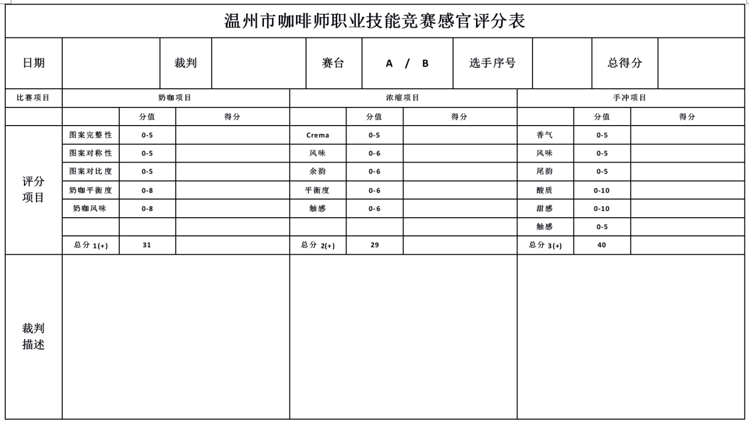
评分项目及定义标准:
拉花牛奶咖啡/出品2杯
项目 | 定义 |  | 标准
评估流程 | 所有裁判员将根据以下方式对牛奶咖啡进行评分.并且需完成以下所有评判步骤后才可以打分;  当规定菜单内数量的产品出品完成后再开始评判步骤;  裁判员将首先评价牛奶咖啡的视觉.接下来应立即从杯测勺进行品鉴饮品,,并且每口的饮用量应尽量保持一致;  视觉评判需拍照留存;
图案完整性 | 以视觉为牛奶咖啡拉花图形的完整性进行打分,此项应考量的是拉花图形的完整度; |  | 图形各部位的组成、结构是否完整,花型是否完成等;无论图形复杂或简单,此项花型完成度越高则得分越高,反之如图案有结构性缺失、花型不完整、收尾不完全(包括但不限于)等情况出现,则应根据图案缺失程度对牛奶咖啡整体花型呈现的影响进行考量;
图案对称性 | 以视觉为牛奶咖啡拉花图形的对称性进行打分,此项应考量的是拉花图形的结构平衡和对称程度 |  | 图形以液面中央线为基准,左右两部分结构的平衡感或大小的一致程度等;无论图形复杂或简单,此项花型左右两部分比例越平衡,或图形越对称则得分越高,反之如图案出现左右两边明显一大一小,或一高一低,亦或结构性不平衡(包括但不限于)等情况,则应根据图案失衡程度对牛奶咖啡整体花型呈现的影响进行考量;
图案对比度 | 以视觉为牛奶咖啡拉花图形液面的图案对比度进行打分,此项应考量的是拉花图形在整体液面上呈现的颜色对比度及图案的干净度; |  | 咖啡表面是否有牛奶与咖啡的颜色结合、牛奶颜色与咖啡颜色深浅的对比,两种颜色图案边界是否清晰,液面除图案线条外是否还有其他多余线条等;无论图形复杂或简单,此项评估中,牛奶咖啡液面咖啡颜色与牛奶颜色的对比越明显,图案颜色边界越清晰、整体图案越干净则得分越高;反之如图案出现颜色对比度弱、(除图案线条外)多余线条多且凌乱、颜色边界模糊(包括但不限于)等情况,则应根据其对于牛奶咖啡整体花型呈现的影响进行考量.
奶咖风味 | 将根据品尝到的牛奶咖啡的风味进行打分,牛奶咖啡是杯热饮,在呈上时应是温度适宜、且可以立即饮用的; |  | 此项应考量的是牛奶咖啡饮用时的温度、风味和质感,,包括奶温是否适宜,奶泡是否细腻,风味呈现情况、口感是否顺滑等,并且这些特质都应由浓缩咖啡基底与打发后的牛奶两部分质量共同构成;此项评估中,牛奶咖啡应具有顺滑细腻的奶泡口感,以及温热适中的温度,清晰的风味和吞咽后干净的尾韵;值得注意的是,此项目在评估时应优先考虑的是根据质量进行评分,质量越高则得分越高,而不是强度;
奶咖平衡度 | 根据品尝到的牛奶咖啡的风味部分进行打分.此项考量的是牛奶咖啡热饮在饮用时呈现的牛奶与咖啡之间口味的质量与平衡;此项评估中,牛奶咖啡应具有浓缩咖啡基底与牛奶甜感之间的和谐平衡,可以在饮用时同时感知到所使用的咖啡的味道特点和牛奶的味道特点; |  | 牛奶咖啡的甜度、风味、余韵、以及浓缩咖啡与牛奶融合的平衡感都会被纳入考量范围;咖啡与牛奶两者在结合后,所呈现的口味感受应是和谐、愉悦、甚至风味表现被增强;如一方味道过重,甚至压倒或掩盖另一方的味道特点,亦或是一方味道质量低,降低了牛奶咖啡口味整体的愉悦度,则在评分时应根据其失衡程度进行考量;值得注意的是,此项目在评估时应优先考虑的是根据质量进行评分,质量越高则得分越高,而不是强度;
浓缩咖啡/出品2杯
项目 | 定义 |  |  | 标准
评价流程 | 当饮品出品完成后,裁判员应立即开始品尝,并进行落分;  评估时,裁判员至少应对咖啡样本进行两口或以上的饮用品鉴,且饮用的每一口之间的时机、温度区间和入口液体量应尽可能保证一致;
Crema | 此项主要考量浓缩咖啡的Crema; |  | 在此项评估中,主要考量浓缩咖啡是否富含油脂,同时考量油脂的筹密度和持久度;
风味 | 此项主要考量浓缩咖啡的风味; |  | 在此项评估中,评估落分必须考量包含浓缩咖啡的味道平衡、酸质等味觉感知,以及鼻后嗅觉所感受到的咖啡香气,并且应优先考量这些特质的质量、复杂度,其次是强度;此项评估只关乎饮用咖啡液体时所带来的嗅觉及味觉的综合感受的愉悦度,而与其他感受(如吞咽后、触觉等)无关.
余韵 | 此项主要考量浓缩咖啡的余韵; |  | 在此项评估中,若余韵表现正向且持久,则可以获得较高的分数,若余韵很短或带有负面特质,从而降低了整杯咖啡的体验,则分数会较低;此项评估仅关乎在咖啡杯吞咽或吐出后,嗅觉及味觉带来的综合风味感受愉悦度,而与其他感受(如吞咽前、触觉等)无关.
平衡度 | 此项主要考量浓缩咖啡的平衡度; |  | 合了整杯浓缩咖啡的所有元素(包括风味、余韵、甜度、口感、触觉)所结合后,共同呈现出来的饮用时的平衡度;这些元素互补或对比都有可能称为好的平衡感,只要其各元素之间质量是平衡的、和谐的、或匹配的;反之如咖啡出现了缺乏某种口感元素、或某些元素表现过于强烈,都可能造成整体平衡感分数的降低;此项评估在考量时应优先考量各项元素的质量和类型是否匹配或平衡,而非强度,相同的强度并不代表和谐的平衡;
触感 | 此项主要考量选手出品的浓缩咖啡触感; |  | 此项评估优先考量咖啡触感的质量,其次才是强度;强度或轻或重都可能因为愉悦度较高的触感质量而获得较高的分数,虽然两者强度截然不同;此项评估仅关乎咖啡在饮用时及吞咽后,在触觉部分的质量和强度感受,而与其他(嗅觉、味觉等)无关;
手冲咖啡/1壶1杯出品
项目 |  | 定义 |  | 标准
评估流程 | 当饮品呈送后,裁判员必须即刻评估香气部分的表现,并进行香气部分的落分,之后方可开始进行品尝评估;  评估时,裁判员至少应对咖啡样本进行两口或以上的饮用品尝,且饮用的每一口之间的时机、温度区间和入口液体量应尽可能保证一致;  评估初期,此时咖啡温度较高,因此这时应主要评估风味及余韵部分,待此两项落分后再依次评估手冲咖啡的甜感和醇厚度;
香气 | 饮品呈送后,考评员将立即开始进行咖啡湿香气的嗅闻及评估.湿香气的强度通常与咖啡的新鲜度及浓度相关,而湿香气质量则对应着所使用的咖啡豆产地及冲煮技能; |  | 在评估香气项目时,应首先对于嗅觉感受到香气的质量、复杂度、清晰度进行考量,其次是强度;此项评估只关乎嗅闻咖啡液体所带来的嗅觉感受部分的愉悦度,而与其他感受(如味觉、触觉等)无关;
风味 | 嗅闻香气并进行评估过后,裁判员将开始对咖啡进行饮用评估,而其中的风味的评估应是在饮用过程中第一个被评估的项目.风味代表了咖啡的主要特征,是介于咖啡入口后到吞咽完成前的中间特质,是融合了所有味觉感知和鼻后嗅觉感知的综合印象; |  | 在此项评估中,评估落分必须考量包含咖啡的味道平衡、酸质等味觉感知,以及鼻后嗅觉所感受到的咖啡香气,并且应优先考量这些特质的质量、复杂度,其次是强度;此项评估只关乎饮用咖啡液体时所带来的嗅觉及味觉的综合感受的愉悦度,而与其他感受(如吞咽后、触觉等)无关.
尾韵 | 余韵是当咖啡被吞咽或吐出后,正向风味特质(味道与香气)在口腔内、舌面、舌后端残留的时间长度和强弱;在此项评估中,应优先考虑余韵的质量、复杂度、清晰度、时间长短,其次才是强度; |  | 若余韵表现正向且持久,则可以获得较高的分数,若余韵很短或带有负面特质,从而降低了整杯咖啡的体验,则分数会较低;此项评估仅关乎在咖啡杯吞咽或吐出后,嗅觉及味觉带来的综合风味感受愉悦度,而与其他感受(如吞咽前、触觉等)无关.
酸质 | 酸质的定义是咖啡中酸的感受;通常在具有正面感受时被描述成“明亮的”，在具有负面感受时被描述为 “腐酸的”。 |  | 在最佳情况下， 酸质可以赋予咖啡活泼的品质、甜的感受和类似新鲜水果的特性， 通常是咖啡进入口中， 即刻就可进行体验和评估的感受。 评审在对咖啡酸质进行描述前， 要先对酸的强度由低到高进行评估。 酸质分数的高低不取决于强度的高低，而是咖啡酸的品质。 （酸的强度与品质感受或分数无关联） 。
甜感 | 此项用于评价呈送的手冲咖啡的甜感,主要考量甜感的类型、质量和强度,以及酸质与甜感相结合的平衡感;好的甜的咖啡被饮用时或吞咽后,可以表现为扎实的、轻盈的、持久的、稳定的等,可以给予酸质明显且持久的支撑,呈现良好的酸甜结构,使酸变得具有柔和、明亮、活泼或多汁等成熟新鲜水果般的酸甜表现; |  | 甜度强度高或酸甜结构优质,则获得较高分数;强度或酸甜结构差,则分数较低;此项评估仅关乎咖啡在饮用时,在味觉感受部分呈现的甜感特质,而与其他感受(如触感、嗅觉等)无关;
醇厚度 | 此项评估主要考量的是咖啡在饮用时及吞咽后,在口腔中产生的触觉感受质量,尤其是舌面及上颚之间的触感;触感可以被描述为饱满的、顺滑的、丝绸般的、粘稠的、粗糙的等; |  | 此项评估应优先考量咖啡触感的质量,其次才是强度;强度或轻或重都可能因为愉悦度较高的触感质量而获得较高的分数,虽然两者强度截然不同;此项评估仅关乎咖啡在饮用时及吞咽后,在触觉部分的质量和强度感受,而与其他(嗅觉、味觉等)无关;

技术裁判工作细则
技术评分表

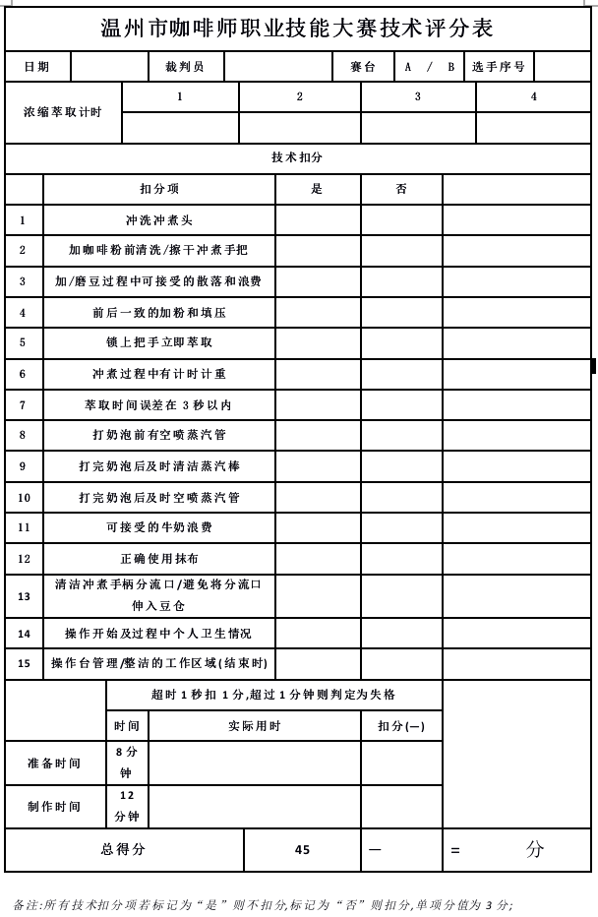
技术裁判需对时间、撤场环节评分项目进行相关照片留存，作为扣分依据。
扣分项目解析:
技术扣分(-)
序号 | 项目 | 定义
1 | 冲洗冲煮头 | 移除冲煮把手后、重新锁上冲煮把手前,这两个时间点均有冲洗冲煮头;
2 | 加咖啡粉前清洗/擦干冲煮手把 | 把手(粉碗)在制作饮品前有完全清洁并擦干;
3 | 加/磨豆过程中可接受的散落和浪费 | 加粉/磨豆的过程中散落和浪费粉的行为(例如在磨豆机粉仓、粉渣盒、操作台、垃圾桶、地面上等都可以发现散落和浪费的咖啡粉),在整个制作过程中浪费的咖啡粉克数在5克以上则计为浪费,12分钟的比赛时间内如因调整研磨需从磨豆机中清除合理量的咖啡粉,不计入浪费中;所有用来制作饮品的咖啡必须在12分钟的比赛时间中进行研磨;且研磨的咖啡粉必须用来出品,如未使用,则同样计为浪费;
4 | 前后一致的加粉和填压 | 选手必须以前后一致的方法进行加粉和填压;
5 | 锁上把手立即萃取 | 选手将把手锁上机器后立即开始萃取;
6 | 冲煮过程中有计时计重 | 在萃取浓缩的过程中,有使用计时计重工具进行记录校准;
7 | 萃取时间误差在3秒以内 | 技术评审会根据出品项目(美式、奶咖)对每次萃取时间进行计时,并且判定萃取时间是否控制在3.0秒误差之内,如果是,则不扣分;当选手启动咖啡机冲煮开关时,评审开始计时.没有用于被呈上的饮品的萃取时间不计入分数;
8 | 打奶泡前有空喷蒸汽管 | 选手在将蒸汽管插入奶缸前有先空喷蒸汽管;
9 | 打完奶泡后及时清洁蒸汽管 | 打完奶泡后用专用毛巾清洁蒸汽管;
10 | 打完奶泡后空喷蒸汽管 | 打完奶泡后及时空喷蒸汽;
11 | 可接受的牛奶浪费 | 牛奶咖啡制作好后,奶缸中应该几乎没有牛奶,可接受的牛奶剩余范围是总剩余不超过90毫升/3盎司;
12 | 正确使用抹布 | 在意式赛台上,一共有3块干净的抹布(一块用于蒸汽管,一块用于擦干清洁粉碗,一块用于清洁吧台),三块抹布必须用途明确,不能混用;
13 | 清洁冲煮手柄分流口/避免将分流口伸入豆仓 | 1.选手应当通过清洁冲煮手柄的分流口来去除水和咖啡粉。冲洗、使用毛巾或手指擦拭都是可以接受的方法。  2.在整粉和布粉的时候，选手不应将冲煮手柄的分流口放到磨豆机粉仓的上方（这样会导致水污染到磨豆机粉仓）。  3.如果选手在每次萃取前清洁冲煮手柄的分流口，并且未将手柄放到磨豆机粉仓的上方，则评委记为“是”。
14 | 操作开始及过程中个人卫生情况 | 评审将对选手的整个操作过程中的卫生情况给予评分,如果整个操作过程中使用了适当的卫生措施则计为“是”,不扣分;不可接受的实例有:1.用手触碰脸、口等部位,然后用手准备饮品;2.用手触碰地面,然后用手准备饮品等一系列不符合食品卫生安全规范的动作;
15 | 操作台管理/整洁的工作区域(结束时) | 技术评委会在整个展演过程中对选手的工作流程进行评判,包括:工具、杯子和配件的放置和管理;同时咖啡机顶端不得放置任何液体或配料,否则该项得零分;同时,在操作结束后操作台、咖啡机以及所有工具都有进行整洁的清理则帮助选手得分;

一旦选手在制作时间内倾倒了奶缸残余牛奶、拉花失败的奶咖或未能在12分钟内呈递用于出品的产品，则视为制作过程中浪费，技术裁判将根据评分表对选手进行扣分。
技术暂停
(1) 在准备或比赛时间内，如果选手发现以下技术问题：
- 磨豆机突然停止运转、咖啡机出水故障;
- 其他电子设备故障(不包括计时器)；
选手应举手向技术裁判(准备时间)或裁判长(比赛时间)示意是“技术问题”并要求计时暂停，则计时会暂停。计时员会对此作标记。选手有责任让计时员注意到自己的要求；
(2) 如果裁判长判定该技术问题可以很快解决，则他们会决定给选手延长合适的比赛时间。一旦技术问题解决后，选手将继续比赛；
(3) 如果技术问题不能在短时间内解决，裁判长会安排选手在另外的时间重新比赛；如果确定终止比赛，则选手、裁判长确认后将会稍后重新安排时间比赛；
(4) 如果该技术问题确认为因选手操作不当造成的，或是恶意暂停，则比赛裁判会取消该参赛选手的参赛资格；
(5) 在准备时间，只有设备发生故障才能请求延时。需要调整冲煮头的情况只有在准备时间内有技术延时；

三、竞赛细则
比赛日当天，各位选手依照大赛通知的开赛时间，至少提前半小时在选手签到处进行签到，缺席、迟到的选手，主办方有权力取消他的参赛资格；

(一) 领取/携带物料
选手上台前，需要在领料台处领取本场比赛的物料，其中包
含：
项目 | 规格 | 数量
牛奶 | 1L | 1
意式咖啡豆 | 500g | 1
手冲咖啡豆 | 100g | 1
该组选手的所有萃取实验、制作均使用领取物料来完成，一旦出现物料不足以完成赛事的情况，主办方并不会提供额外的物料，未完成的项目将被视为单项失格。除组委会提供的设备器具物料,其他与比赛相关的设备器具物料均不允许被携带上场，一旦发现，则被视为破坏赛事公平性，予以选手整体失格判罚。
本次赛事,组委会将会统一为大家提供围裙,待选手比赛完成,剩余比赛物料及围裙将由工作人员统一进行收回;

(二) 准备时间
1.每位选手有8分钟的准备时间；
2.在准备时间内，每队选手可以将比赛用具合理的进行摆放;在准备时间结束后内，比赛用的手冲咖啡豆不可提前磨成粉、不可提前打湿滤纸、不可提前称量咖啡豆、不可提前倒奶；在准备阶段，鼓励选手进行咖啡萃取实验和试饮进行风味调试；
3.选手上场进行准备时，要示意技术裁判与官方计时工作人员，以便开始进行时间记录；
4.技术裁判将以倒计时的方式提醒选手的准备时间；技术裁判将在5分钟、3分钟、1分钟、30秒提醒一次，当计时员宣布结束时，选手将不能触碰赛场上的任何物体，否则将视为犯规行为；
5.一旦选手进入准备时间，场下的观众、支持者、选手团队成员等，不能与选手有任何交流以及传递物品，否则将视为犯规行为；
6.任何在门店日常出品时不被认可的提前准备行为都将被裁判认定为过度准备，一旦被认定为过度准备，所准备的项目分数将被取消；过度准备的基准线由裁判长进行裁定。

(三) 制作时间
1.选手需在 12分钟内，制作菜单所规定的饮品，提供给裁判；
2.选手上场准备开始比赛时，要示意赛事官方计时员，以便开始进行时间记录；
3.一旦选手在进行比赛时间，场下的观众、支持者、选手团队成员等，不能与选手有任何交流以及传递物品，否则将视为犯规行为；若有遗忘物品，也不可自行下台拿取，否则将取消参赛资格；
4.赛事官方计时员，将以倒计时的方式提醒选手的比赛时间； 计时员将在 5 分钟、3 分钟、1分钟、30秒提醒一次，比赛时间结束，计时员不会进行提醒,选手需自行举手示意计时员停止计时；
5.在比赛结束后，技术裁判将第一时间前往工作台，检查选手剩余牛奶的数量。选手在计时宣布停止时，仍然可以进行清洁时间，不过每超时1秒扣1分，超时1分钟,则被判定为失格；
7.每一次选手比赛完清洁完毕后,技术评委将对其操作进行打分;而后赛事工作人员，将检查比赛桌与准备桌，确保比赛能够顺利进行；磨豆机都将调整至大赛统一指定研磨刻度,此刻度不作为正确萃取研磨刻度参考;

(五) 争议解决
大赛现场设置仲裁组接受各选手的书面申诉，仲裁组应由资深专家组成，具备及时解决竞赛过程中争议问题的能力。竞赛中出现争议，应及时上报仲裁组，经仲裁组研究后提出处理意见，并通过竞赛组委会审批，作为此项争议的最终处理意见；

(六) 申诉与仲裁范围：
1.参赛选手对不符合本大赛规则规定的设备、工具、检测、评判工作人员的违规行为等，均可提出申诉；
2.参赛选手申诉均须在规定的时限内以书面形式向监审组提出，由仲裁组进行裁决；
3.仲裁组的裁决为最终裁决，参赛选手不得因申诉或对处理意见不服而停止竞赛，否则按弃权处理；
书面上诉表必须包括以下方面：
- 赛者姓名；
- 申诉日期；
- 对不满事件的清楚、准确的陈述；
- 发生的日期及具体时间(如果可以)；
- 时间相关的一方或多方；
- 选手的联系方式；
任何不包括以上信息的上诉将不被受理。选手需在时间发生或决定给出的24小时内提交书面上诉，上诉仲裁委员会将在收到书面上诉的48小时内进行审核，而后赛事仲裁委员会将以电子邮件的方式通知选手最终的决定；
一旦相关申诉人或被申诉人收到裁决书后，则该裁决不可修改，即为大赛组委会最终裁定。裁决书由仲裁委委员进行签字确认，申诉人收到裁决书后也应签字表示知晓此裁决一件。裁决书一式两份，申诉人及组委会各留存一份。

(七) 弃赛相关规定
弃赛是严重的破坏公平性行为，如果在比赛之前放弃参赛，按照大赛规定，将取消该次赛事专业技能等级认证资质，且禁赛三届；并在未来三年内，禁止参与咖啡师相关的专业技能等级认证考试及认证；

四、竞赛场地、设施设备等安排

（一）赛场规格要求
1.比赛场地 100 平米，为方便清洗，场地要求离清洁间近；
2.评审室要求 20 平米以上；
3.实际操作赛场的设备、设施、操作台的设置和编号应符合咖啡师职业比赛的特点和安全操作规范的要求；
4.签到处需与工作台在同一侧，方便选手准备上场；
5.观众区域需避开选手上场动线， 避免对赛事进行影响；

（二）基础设施清单

1.咖啡机
选手均使用大赛官方指定咖啡机；咖啡机温度将设置为 90.5-96C (华氏195-205C)，泵压在 8.5-9.5 帕之间(标准大气环境下)。

2.磨豆机
选手均使用大赛官方指定磨豆机；选手需要在比赛时间内，使用大赛官方指定磨豆机进行研磨，不可以在比赛时间之前研磨咖啡；

3.手冲壶
比赛现场将提供指定温控壶；

4.除以上设备外,赛台上将出现的设备:
意式区域:压粉锤,1个;压粉垫1个;奶缸450ml1个;600ml1个;意式称2台;普通电子秤1台;抹布3条;剪刀1把;清洁刷1把;敲渣桶1个;接粉杯1个;托盘1个;计时器1个;纸巾若干;
手冲区域:电子秤1个;豆勺1个;接粉杯1个;滤杯1个;分享壶1个;滤纸若干;清洁刷1把;敲渣桶1个;抹布1条;纸巾若干;
选手不得携带任何设备及配件到比赛区域;每场竞赛开始前，技术裁判将根据表格进行相关检查，选手需签字确认，确认后如赛台出现器具短缺情况组委会将不负责补充工作。
赛事工作人员将确保参赛选手的工作台如选手赛前所要求的一样；参赛选手有责任检查确保工作台整洁就绪；如果不够干净，选手可要求工作人员再次清洁特定区域；

5.其余不被接受的设备、装饰
- 不具备任何咖啡服务功能，仅用以装饰裁判桌的任何物件；
- 除咖啡饮品以外，供裁判体验的任何感官/食物的物件，包括研磨后的咖啡粉；
- 给裁判的杯测匙、水、餐巾纸；

6.大赛提供物料、所有设备待比赛前一天选手说明会时对外公布;
(1) 咖啡豆
比赛指定用咖啡豆，手冲豆是中浅或浅烘焙的咖啡豆，意式豆为中深烘焙的拼配豆，从烘焙好到比赛当天时间为一周以上,三周以内。如果有提供一个烘焙批次以上的咖啡，每个批次会单独做好标记，或者将这些批次完全混匀，所有的咖啡豆将会确认一致后分别包装封存；
请注意，每队选手上场前，组委会将提供共500g 意式咖啡豆，100g手冲咖啡豆供选手调试及竞赛，如出现调试期间过于浪费导致竞赛无法顺利进行的情况，组委会不承担任何责任。
(2) 乳制品
选手在比赛环节，均需使用大赛指定乳制品。竞赛时，选手不允许使用自带的乳制品进行竞赛，一经发现，取消其参赛资格。
请注意，每队选手上场前，组委会将提供共计1L乳制品供选手进行调试及竞赛， 如出现调试期间过于浪费导致竞赛无法顺利进行的情况，组委会不承担任何责任
(3) 冲煮用水
本次大赛采用指定用水;

五、安全、健康要求
任何与安全健康相关的问题都将被判定为失格;
引用文件:
GB 5749 生活饮用水卫生标准;
GB 14930.1 食品工具、设备用洗涤剂卫生标准;
SB/T 10734-2012. 咖啡调配师岗位技能要求;
GB/T 18007-2011/ISO 3509:2005
本文件未尽事宜将在后续补充文件中罗列;

